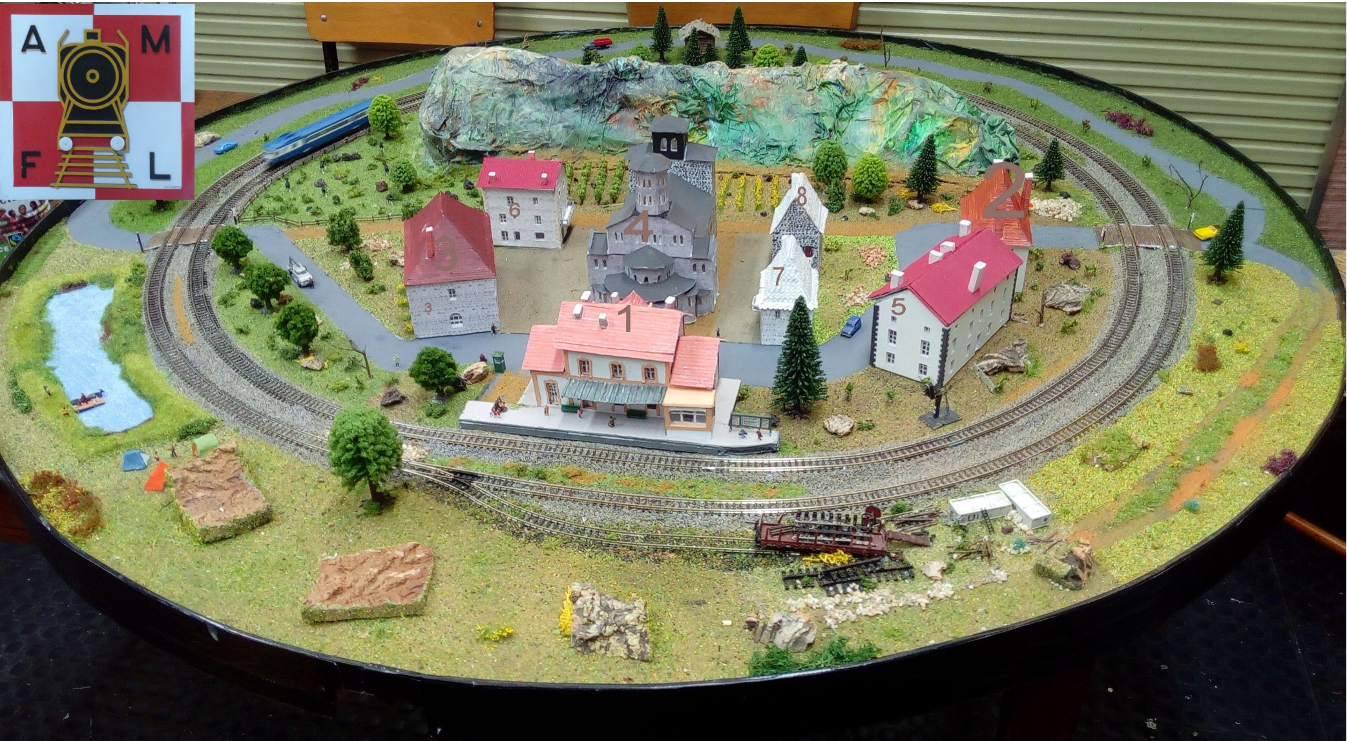
Réseau Auvergne de l’AMFL
Ce village regroupe des bâtiments inspirés de bâtiments réels de chacun des 4 départements formant l’Auvergne.
Les maisons sont construites à 100% à la main avec bristol, carton-plume et Canson.
Les bâtiments n^{os} 1, 2 et 3 représentent l’Allier (03)
Les bâtiments n^{os} 4 et 5 représentent le Puy de Dôme (63)
Le bâtiment n° 6 représente la Haute-Loire (43) ;
Les bâtiments n^{os} 7 et 8 représentent le Cantal (15)

